假如我们得到一堆数  10 1 35 61 89 36 55

这些数字都放在桌子上，我们需要对其进行从小到大排序 大的在右边小的在左边；

从这些数中可以先拿大的或者先拿小的，我们就以先拿大的为例

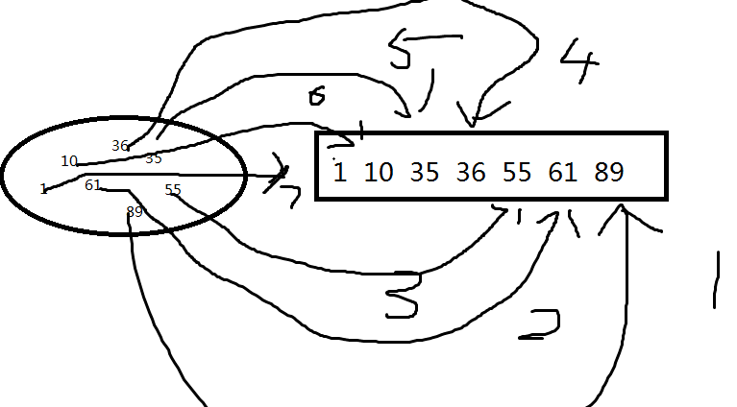

我们拿了7次对其进行了从大到小的排序， 这是我们直观的知道了数字的大小 依次对比拿出大的放在右边。当我们不能一眼分析这些书的大小时怎么办呢？

那么接下来我们要对其进行挨个对比大小了，前提 ，是这些数字不能是无序的放在那里，他需要像一个队列一样以此挨着了

 像这样一样 https://img-blog.csdn.net/20180626220921351?watermark/2/text/aHR0cHM6Ly9ibG9nLmNzZG4ubmV0L3FxXzM5NzQxNjA1/font/5a6L5L2T/fontsize/400/fill/I0JBQkFCMA==/dissolve/70

我们需要 拿第一个和第二个对比 如果第一个比第二个大那么就换位置，如果小就不换，接下来拿第二个和第三个.....这样依次下去比到最后 我们把这些数中最大的一个放在了右边， 然后再重复以上的方式下去就这些数只第二个大的放在了倒数第二位，依次下去....

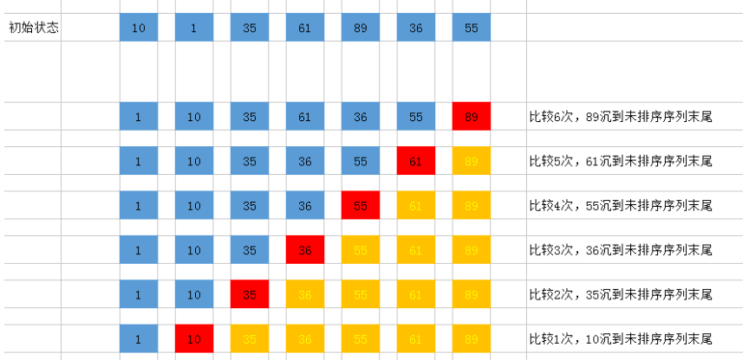

1、比较相邻的元素。如果第一个比第二个大（小），就交换他们两个。

2、对每一对相邻元素作同样的工作，从开始第一对到结尾的最后一对。这步做完后，最后的元素会是最大（小）的数。

3、针对所有的元素重复以上的步骤，除了最后已经选出的元素（有序）。

4、持续每次对越来越少的元素（无序元素）重复上面的步骤，直到没有任何一对数字需要比较，则序列最终有序。

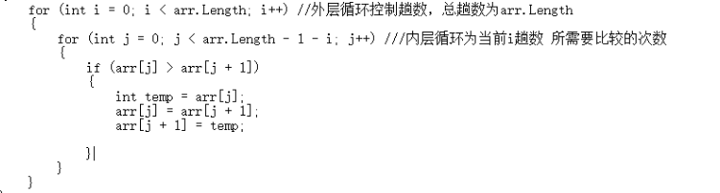

我们为什么第二次循环 条件是 j < arr.Length - 1 - i   我们在上一次循环的时候已经对于 arr.Length - 1 - i之前的位数进行排序过 不用再进行无用的循环